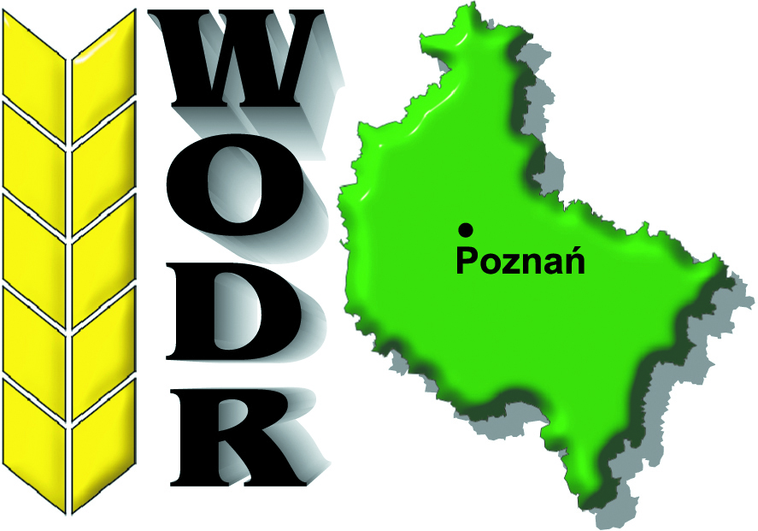
WIELKOPOLSKI OŚRODEK DORADZTWA ROLNICZEGO
W POZNANIU

60-163 Poznań,
ul. Sieradzka 29
tel. 61 868 52 72, fax 61 868 56 60
www.wodr.poznan.pl, wodr@wodr.poznan.pl

KARTA ZGŁOSZENIA HODOWCY
na II Regionalną Wystawę Zwierząt Hodowlanych, XXV Wystawę Zwierząt, Sielinko 2019
w dniach 7 – 9 czerwca 2019 r.
1. Wystawca (pełna nazwa) ...........................................................................

…………………………………………………………………………………………….

2. Dokładny adres:
województwo…………………………………………………… powiat............................................................................................
miejscowość…………………….…………ulica………………………… nr...........
poczta ... ... ..kod ………… ... ..tel. ... ………………
NIP……………………………………….. lub Regon …………………………………
Dane osobowe wypisać drukowanymi literami

Nr konta bankowego hodowcy …………………………………………………………………………………..

Zgłoszenie zwierząt proszę przesłać na adres: Zbigniew Kwiatkowski WODR w Poznaniu,
60-163 Poznań, ul. Sieradzka 29
lub skan pocztą elektroniczną na adres: zbigniew.kwiatkowski@wodr.poznan.pl tel.502 184 328

Ja niżej podpisany oświadczam, że zapoznałem się z treścią „Regulaminu dla wystawców prezentujących zwierzęta na
II Regionalnej Wystawie Zwierząt Hodowlanych, Sielinko 2019”, akceptuję wszystkie warunki zawarte w niniejszym regulaminie oraz zobowiązuję się osobiście, jak również w imieniu osób reprezentujących mnie na Wystawie do bezwzględnego przestrzegania postanowień niniejszego regulaminu.
Wyrażam/nie wyrażam* zgodę na umieszczenie moich danych osobowych w katalogu wydanym dla odpowiedniego gatunku zwierząt (bydło, konie, owce i kozy, drób, zwierzęta futerkowe, inne).
Wyrażam/nie wyrażam* zgodę na wykorzystanie mojego wizerunku w materiałach (np.: artykuły, broszury) opraco-wywanych przez WODR w Poznaniu.
Administratorem danych osobowych jest Wielkopolski Ośrodek Doradztwa Rolniczego w Poznaniu, 60-163 Poznań,
ul. Sieradzka 29, tel. 618-685-272, adres mailowy: wodr@wodr.poznan.pl. Inspektorem ochrony danych osobowych jest Aleksander Łukasiewicz, tel.: 618-685-272, mail: iod@wodr.poznan.pl. Dane przetwarzane są na podstawie Ustawy o ochronie danych osobowych Dz. U. z 2018 r. poz. 1000 oraz na podstawie Rozporządzenia Parlamentu Europejskiego i Rady (UE) 2016/679 z dnia 27 kwietnia 2016 r. w sprawie ochrony osób fizycznych w związku z przetwarzaniem danych osobowych
i w sprawie swobodnego przepływu takich danych oraz uchylenia dyrektywy 95/46/WE (ogólne rozporządzenie o ochronie danych art.6, pkt1. a, c).
Dane przechowywane będą przez okres wskazany przez Ustawę o rachunkowości (tj. Dz.U. z 2017 poz. 2342 j.t. ze zmianami) i Ordynacji podatkowej (tj. Dz.U. z 2017r. poz. 201 j.t. ze zmianami, art. 86), a następnie niszczone chyba, że inne przepisy nakazują archiwizowanie danych przez okres dłuższy.
WODR informuje o prawie do: żądania od administratora dostępu do swoich danych osobowych, ich sprostowania, usunięcia lub ograniczenia przetwarzania, o prawie wniesienia sprzeciwu wobec przetwarzania, o prawie do przenoszenia danych, a także o prawie do wniesienia skargi do organu nadzorczego.

3. Zgłaszam na wystawę następującą ilość zwierząt:

- bydło mleczne:............. szt. rasa……………………. owce: ……. .....…………… szt.
- bydło mięsne:…………szt. rasa…………………….. kozy: …… ……………… szt.
- konie:………………….szt. rasa……………….......... drób: …....……… ……… stad
- futerkowe: (K) ………………. szt.
- inne (alpaki, osły, żubronie, ryby, ptaki ozdobne - niepotrzebne skreślić): ……..…………… …szt.

Miejscowość, data…………………………. ….…………. Pieczęć i podpis wystawcy
lub osoby upoważnionej

……………………………………………………..
*niepotrzebne skreślić

